DSK

Bradlá

TECHNICKÝ LIST 11.05.08 PS

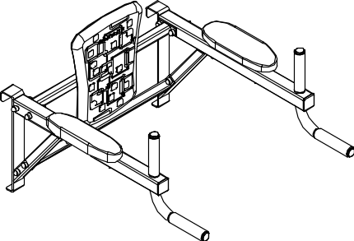

 | Pozorne si prečítajte technický list, aby ste sa oboznámili s pravidlami montáže, bezpečnej prevádzky, údržby, prepravy a skladovania výrobku „Bradlá“. Ďalej len výrobok.  Montáž, demontáž a inštaláciu vykonávajte až po preštudovaní technického listu.  Tento technický list uschovajte počas celej doby používania výrobku.  Výrobca si vyhradzuje právo meniť konštrukciu, vyhotovenie aj technické parametre výrobku pri jeho zdokonaľovaní bez ďalšieho upozornenia na takéto zmeny.

- URČENIE VÝROBKU
Bradlá sú určené na cvičenie.
Výrobok je určený na použitie v interiéri.

- TECHNICKÉ PARAMETRE
Tabuľka 1
Vonkajšie rozmery, mm | Dĺžka, mm | 760
Vonkajšie rozmery, mm | Šírka, mm | 666
Vonkajšie rozmery, mm | Výška, mm | 460
Vzdialenosť medzi rukoväťami, mm |  | 550
Priemer priečok na zavesenie, mm (najviac) |  | 38
Hmotnosť brutto, najviac |  | 10
Maximálna hmotnosť používateľa, kg |  | 120
Životnosť, roky (najmenej) |  | 5

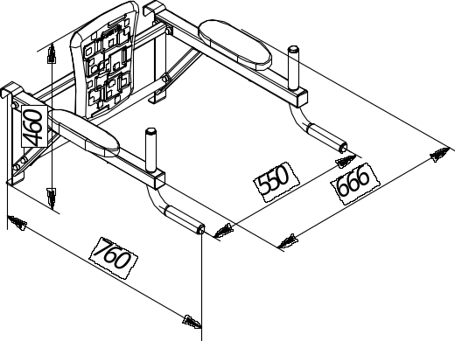

- KONŠTRUKCIA

  - Zloženie výrobku.
Výrobok je rozoberateľná rámová konštrukcia z kovových stĺpikov.

  - Informácie o použitých materiáloch
Všetky materiály použité na výrobu dielov výrobku sú schválené na použitie a majú potrebné protokoly z laboratórnych skúšok a odborné posudky vydané akreditovanými laboratóriami.

- OBSAH BALENIA
Tabuľka 2
Č. | Názov | Obr. | Ks |  | Č. | Názov | Obr. | Ks
1 | Uholník  10.05.08.01 | 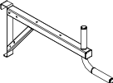 | 2 |  | 2 | Spojka  10.05.08.02 | 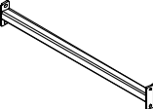 | 1
3 | Spojka  10.05.08.02-01  (s 2 otvormi) | 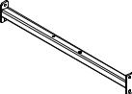 | 1 |  | 4 | Platnička  10.05.08.001 |  | 1
5 | Chrbtová opierka  DSK 05.092.00 В | 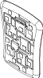 | 1 |  | 6 | Opierka predlaktia  ISO-05.847 | 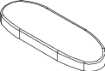 | 2
 | Kľúč 13х17  DSKM 02.111.00 | 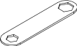 | 1
Bežné náradie
Č. | Názov |  | Ks |  | Č. | Názov |  | Ks
15 | Skrutka М8-6gх35.56.016  GOST 7798-70 |  | 2 |  | 17 | Skrutka М8-6gх55.56.016  GOST 7798-70 |  | 12
18 | Skrutka А2 М8-6gх16.56.016  GOST 17473-80 |  | 2 |  | 20 | Matica М8-6H.6.016  GOST 5915-70 |  | 8
21 | Matica М8-6H.6.016  GOST 11860-85 |  | 2 |  | 22 | Podložka 8.А2 DIN 125 |  | 24
25 | Krytka К40/B |  | 2 |  | 26 | Krytka D25/Т |  | 4
28 | Dekoratívna krytka 13 |  | 20
Dokumentácia
 | Technický list 11.05.08 PS

5 PREPRAVA A SKLADOVANIE

5.1 Výrobok sa prepravuje v originálnom obale výrobcu akýmkoľvek dopravným prostriedkom, ktorý zaručí jeho neporušenosť.
5.2. Podmienky skladovania zodpovedajú skupine 2 (C) podľa GOST 15150-69. Do inštalácie do pracovnej polohy skladujte výrobok v originálnom obale výrobcu v suchej miestnosti s prirodzeným vetraním.

6 LIKVIDÁCIA

6.1 Pred odovzdaním výrobku na likvidáciu je potrebné:
• rozobrať výrobok v opačnom poradí, ako prebiehala montáž;
• roztriediť diely podľa druhu materiálu, z ktorého sú vyrobené.
6.2 Výrobok neobsahuje nebezpečné látky. Likvidácia odpadu sa vykonáva podľa požiadaviek SanPiN 2.1.3684-21.

7 ZÁRUKA

7.1 Záručná doba na výrobok je 12 mesiacov od dátumu predaja.
7.2 Záruka sa nevzťahuje na výrobky:
• s poškodením vzniknutým počas prepravy zákazníkom;
• s poškodením spôsobeným porušením podmienok skladovania, montáže a prevádzky uvedených v tomto technickom liste;
• ktoré nemajú v tomto technickom liste vyplnené záznamy o zabalení, o prevzatí oddelením kontroly kvality a o predaji výrobku
• výrobca ručí za spoľahlivosť výrobku za predpokladu, že zákazník dodržiava pravidlá prepravy, skladovania, montáže a prevádzky.

- NÁVOD NA MONTÁŽ
8.1 Obmedzenia použitia.
K výrobku musí byť zabezpečený voľný prístup.
8.2 Príprava na montáž
Výrobok vybaľte a jednotlivé diely uložte na vopred pripravenú plochu. Skontrolujte, či obsah dodávky zodpovedá technickému listu vášho výrobku.
8.3 Bezpečnostné opatrenia.
- Prítomnosť detí pri montáži výrobku a ich účasť na montáži sú zakázané.
- Výrobok montujte postupne podľa montážneho návodu.

8.4 Postup montáže a inštalácie.
8.4.1 Zmontujte uholníky so spojkami
1. Na uholníky nasaďte krytky;
2. Zmontujte uholníky (poz. 1) so spojkami (poz. 2 a poz. 3).

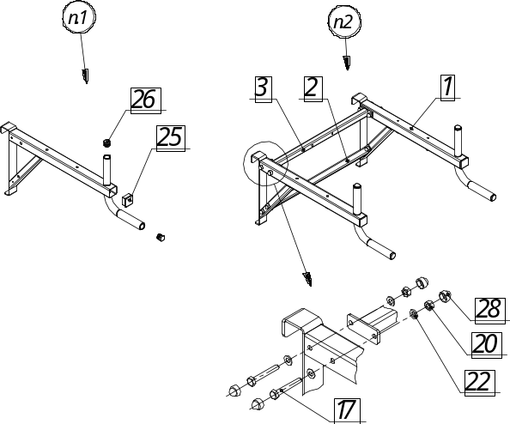

Obr.1

8.4.2 Namontujte chrbtovú opierku a opierky predlaktia:
1. Osaďte platničku (poz. 4)
2. Namontujte chrbtovú opierku (poz. 5) a opierky predlaktia (poz. 6)

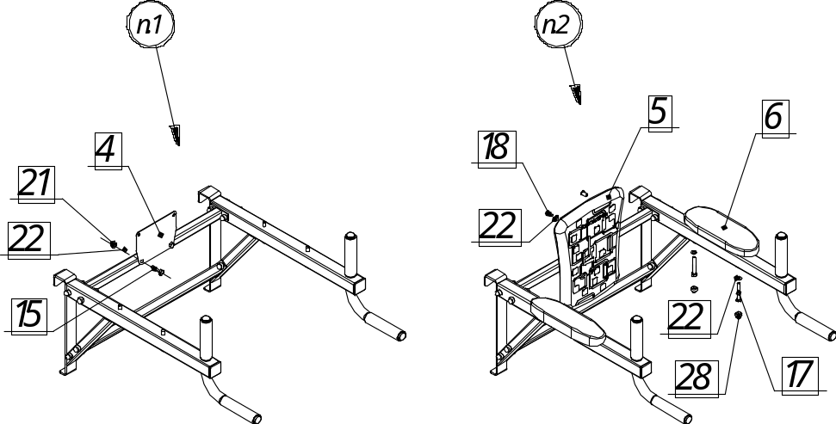

Obr.2

- POKYNY NA BEZPEČNÚ PREVÁDZKU
9.1 Výrobok je určený pre dospelých a deti od 14 rokov.
9.2 Maximálna hmotnosť používateľa je 120 kg

- POKYNY NA KONTROLU PRED
POUŽITÍM

Pred použitím výrobku vykonajte tieto úkony:
• Vizuálna kontrola výrobku;
• Kontrola celistvosti konštrukcie: skontrolujte, či sú namontované všetky časti výrobku.

- POKYNY NA KONTROLU A ÚDRŽBU
11.1 Pred každým použitím výrobku vykonajte vizuálnu kontrolu:
- Skontrolujte upevňovacie body. Ak sú uvoľnené, dotiahnite ich bežným náradím.
- Skontrolujte, či sú na spojoch nasadené plastové ochranné krytky;
11.2 Raz mesačne vykonajte funkčnú kontrolu. Skontrolujte, či je výrobok pevne osadený a upevňovacie body dotiahnuté. Skontrolujte dotiahnutie všetkých spojovacích prvkov a skrutkových spojov.
11.3 Raz ročne vykonajte základnú kontrolu.
Skontrolujte, či kovové časti nie sú skorodované;
Posúďte vplyv vykonanej opravy na bezpečnosť zariadenia.
.

Všetky poškodené diely vymeňte za rovnocenné diely od výrobcu.
Výroba a výmena dielov používateľom je zakázaná.

